Обучение населения Приморского района способом защиты от чрезвычайных ситуаций природного характера

На территории Приморского района было проведено показное командно-штабное учение по защите от чрезвычайных ситуаций с ОСП СПб ГУП «ГОРЭЛЕКТРОТРАНС» «Троллейбусный парк№6».
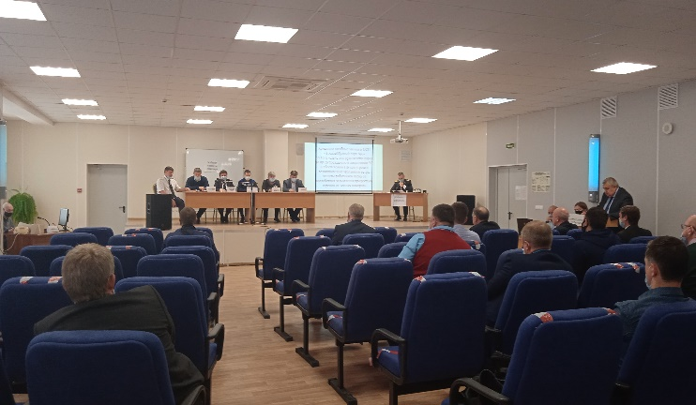
Темой учения для ОСП СПб ГУП «ГОРЭЛЕКТРОТРАНС» «Троллейбусный парк№6» стала «Действия директора парка, членов КЧС и ПБ, других должностных лиц и персонала работающей смены, при угрозе и возникновении ураганного ветра, выполнение мероприятий по ликвидации последствий ураганного ветра».
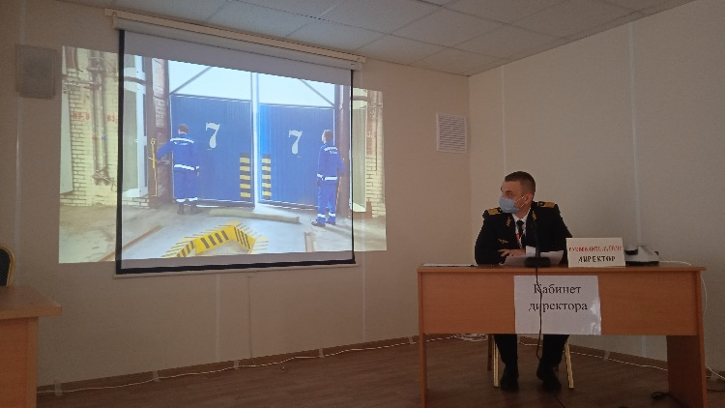
Учения прошли в два этапа. В рамках первого этапа были отработаны действия персонала работающей смены по ликвидации последствий ураганного ветра.
В ходе второго этапа прошло выполнение мероприятий гражданской обороны, при организации и проведении аварийно-спасательных, других неотложных работ по ликвидации последствий аварийных ситуаций.
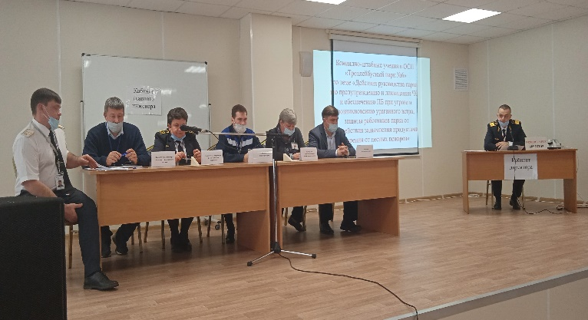
В ходе учения было произведено оповещение и сбор руководящего состава, подготовка к работе эвакуационных органов, мероприятия по повышению устойчивости работы организации, а также практическое выполнение различных вводных по восстановлению производственной деятельности после воздействия ураганного ветра.
В ходе мероприятий мы достигли поставленных целей, – отметил руководитель учения. Проверили реальность плана действий по предупреждению и ликвидации аварийных ситуаций на объекте, способность членов КЧС и ПБ решать задачи по защите производственного персонала и ликвидации последствий ЧС.
Нами были усовершенствованы теоретические и практические навыки руководящего состава по приведению объектового звена гражданской обороны в степени готовности.

Управление по Приморскому району ГУ МЧС России по г. СПБ, СПб ГКУ «ПСО Приморского района», Приморское отделение ВДПО.

